**Проект "100 хвостов"**

Проект подготовили Белова Екатерина и Герасимова Елизавета

**Идея проекта**: сайт про домашних питомцев: кошек и собак. Должен помочь развлечься и узнать информацию о разных видах и породах животных. Так же сайт должен повысить настроение пользователя, рассматривая фотографии кошек и собак. На сайте может быть раздел о животных-звездах: космонавтах, актерах, долгожителях.

**Реализация проекта:**

Для выполнения проекта использованы модули Flask, облачное хранение Ngrok, база данных SqLite, HTML-шаблоны.

* Придуман макет сайта, какие страницы должны в нем быть. Продуманы методы создания сайта.
* Созданы графические интерфейсы всех страниц, их HTML-шаблоны.
* Написаны программы, по которым работают шаблоны. Подключены база данных и облачное хранение.
* Все связано в один целый сайт, написанный на Python 3.9.

Для запуска приложения необходимы Python 3.9, установленный и запущенный в командной строке ngrok (pip install flask-ngrok), Flask (pip install flask).

Главная страница:

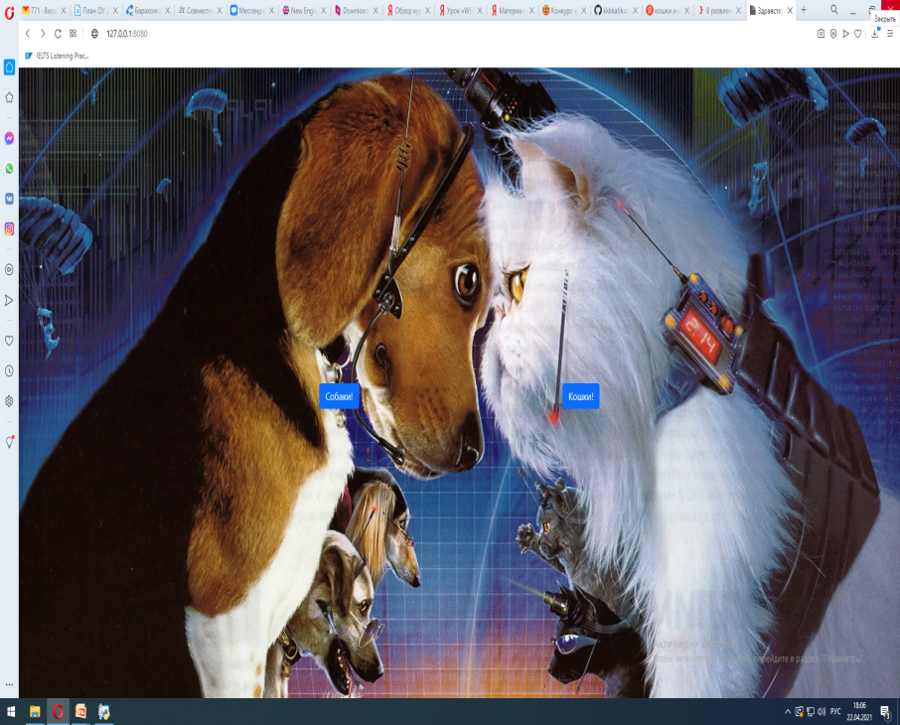

Страница регистрации:

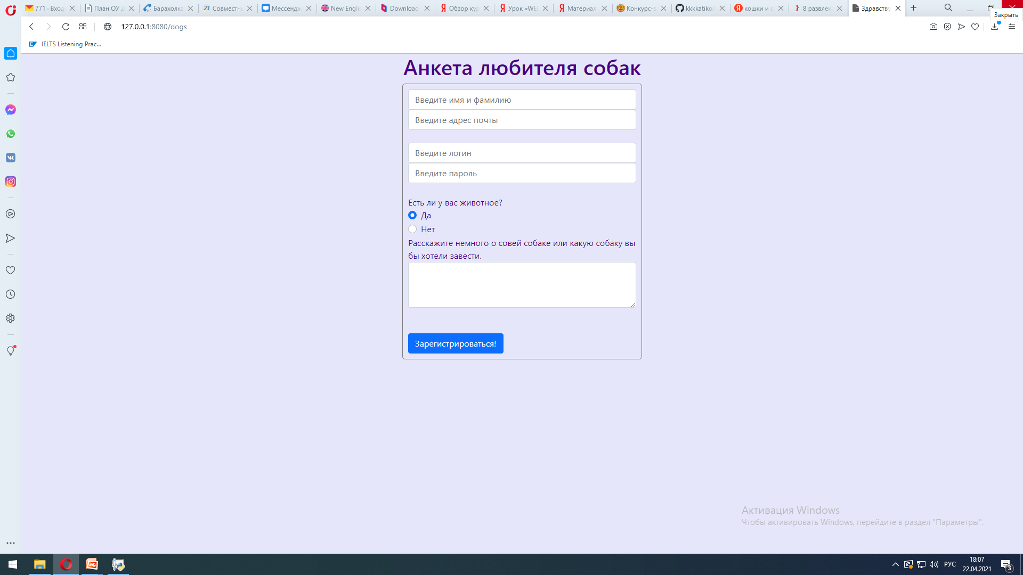

Страница с животными-знаменитостями:

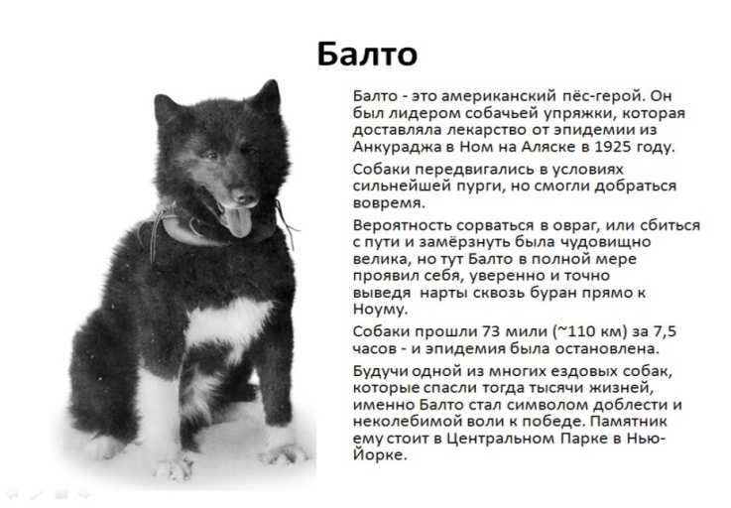

Страница с тестом:

